**Gestion de Projet**

**Sommaire :**

I)Introduction

A) Présentation du Client

1)Besoin du Client

2)Problématique

B) Présentation de l’entreprise

1)Organigramme de l’équipe

2) Etablissement des rôles pour le projet

C)Présentation de la solution

1)Description

2)Outil nécessaire

II)Gestion de Projet

1. Planification

1)Estimation de la Charges de travail

2)Descriptif des Ressources et des taches

B) Budget

1)Estimation du budget nécessaire

2) Comparaison avec la Solution proposé

III) Conclusion

1)Récapitulatif

2)Résultat

3)Conclusion Global du projet.

1. **Introduction :**
2. Présentation du Client :

1°) Les besoins du client :

Meublinot est une entreprise spécialisée dans la création et la vente de meuble sur mesure et mobilier ancien.

Au fur et à mesure que le temps passe, l’entreprise se développe considérablement, ce qui l’amène à avoir 75 salariés répartit dans 6 Boutiques en France, mais aussi des usines réparties en France et à l’étranger.

Pour donner suite à cette croissance, notre client a aussi développé son marché sur Internet ce qui lui permet d’obtenir une vente de 20 % de sa production de meubles.

Son apparition dans l'E-commerce a amené le besoin de gestion de parc informatique.

Ils ont alors fait appel à une entreprise externe afin de pouvoir maintenir leur parc informatique sécurisé.

À la suite de diverses raisons, leur prestataire a rompu leur contrat.

Meublinot n’ayant pas de service informatique interne, ils ont besoin d’un nouveau prestataire.

2°) Problématique :

Meublinot souhaite pouvoir surveiller les actions réalisées par ses salariés éparpillé sur la planète et de pouvoir réaliser des tickets en ligne en cas de problèmes sur un appareil d’un collaborateur.   
Cependant, on doit s’adapter à certaines contraintes :

L’outil mis en place doit être unique, on ne peut pas utiliser deux logiciels afin de répondre à la demande du client.

L’application WEB devra être déployé d’abord sur le réseau du siège et ce n’est qu’un an plus tard qu’il sera disponible pour les autres boutiques.

Notre entreprise ne peut effectuer de la sous-traitance pour répondre à la demande de Meublinot ;

Mettre en place une formation à l’utilisation et la maintenance de l’application web déployer ;

Le déploiement de ce dernier devra impérativement être fait entre leur heures de travail (9H – 12H / 13H30 – 17H30) ;

Ajouté au sein de l’api de la gestion de stockage, gestion de processeur et de la gestion de réseau ;

En outre, on se demande quels est la solution pouvant répondre et s’adapter aux contraintes ?

1. Présentation de l’entreprise :

1°) L’organigramme de l’équipe :

Notre entreprise U-Project est une ESN (Entreprise au service du Numérique). Concrètement nous sommes spécialisées dans la mise en place de solutions informatiques au sein des entreprises.

Nous pouvons aussi réaliser des projets d’évolution de systèmes d’informations.

Nous possédons un total de 14 collaborateurs tous ayant différent rôle au sein de l’entreprise.

Voici notre organigramme :

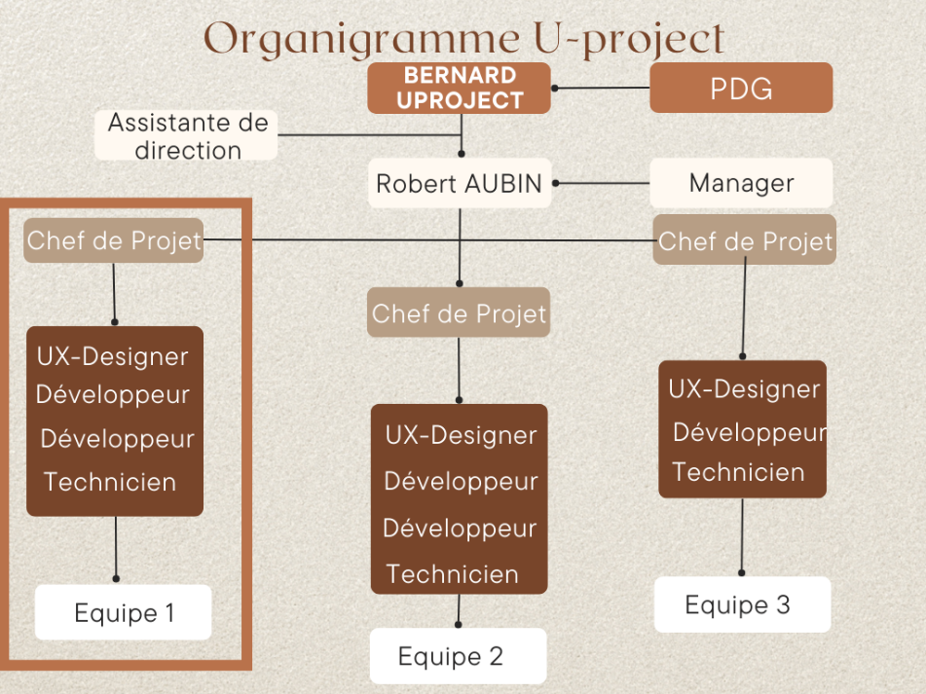

Notre entreprise possède 3 équipes varié tous répartit dans différent projet.

L’équipe n°1 est celle qui sera mis en place pour la réalisation de la solution.

2°) La répartition des rôles :

Comme présenter si dessus, l’équipe 1 est composé de 5 personnes.

Notre chef de projet est à la tête de cette équipe, il va permettre d’assurer la communication des demandes du client avec l’équipe de développement.

Il va aussi permettre la réalisation d’un devis, la vérification de l’application des tests unitaire et la réalisation du cahier de recette.

Notre UX-Designer va nous permettre de designer notre solution selon les envies de notre client. Pour ce faire il participera en compagnie du chef de projet, a une réunion avec le client afin d’établir ce qu’il aimerait avoir comme design.

Nos deux développeurs vont travailler en cohésion afin d’être efficace et productif pour permettre d’obtenir un résultat dans les plus brefs délais.

Quant à notre Technicien, ça tâche sera bien différente.

Elle ne sera effective qu’en fin de projet une fois la solution créée, vérifiée et validée. Il devra alors allez dans le siège du client et déployé la solution.

Suite à ça il ne restera que à former un technicien de notre client pour l’utilisation , la maintenance de la solution.

1. Présentation de la solution :

1°) Description de la solution :

La solution dont nous faisons référence s’agit d’une application web qui va permettre de récupérer toutes les données nécessaires afin de répondre à la demande.

Pour récapituler, l’entreprise Meublinot (Client) possèdes déjà l’essentiel au bon fonctionnement du l’application web.

L’objectif étant de fournir une solution la moins couteuse et répondant à leur besoin. Nous utiliserons et réutiliserons tout ce qui est possible pour proposé la solution avec un moindre coût.

Vous disposez d’un serveur Active Directory (une base de données) qui nous permettra de récolter toutes les données nécessaire comme l’état des appareils , leur localisation et autres.

Mais aussi Meublinot possède un nom de domaine ce qui amoindris les frais.

En outre, chaque poste informatique de leur entreprise possède un VPN, ce qui assurera la connexion entre le siège (où sera déployé l’application) et les boutiques ce qui facilitera la récolte en temps réel de l’état et de l’utilisation des appareils fournit par Meublinot.

Les boutiques possédant des serveurs NAS va aussi nous permettre de maitriser le stockage de leur meubles mis en lignes.

Pour revenir à notre application web, elle permettra une fois implanter de récolter en réutilisant leur moyen déjà bien présent pour centralisé la gestion de réseau, gestion de stockage et la gestion de processeur.

Qui plus est on y ajoutera aussi un partie Helpdesk afin qu’ils puissent aussi avoir un système d’alertes en ligne.

Pour conclure notre solution unique, peu couteuse au vu des moyens déjà présent, ce qui viens répondre à une bonne partie de la demande en respectant les contraintes.

2°) Outils mis en place :

Pour la garantir l’aboutissement de la solution, de nombreux outil seront utilisé.

Tout d’abord, nous allons créer un répertoire Git, ce dernier va nous permettre diverse chose :

* Partage et répartition des tâches à faire : Une image contenant texte

  Description générée automatiquement

Ce qui nous permet de centraliser le projet et de pouvoir travailler à plusieurs dessus sans ce marché dessus.

Ensuite la répartition des taches s’effectue dans l’onglet « Projects »

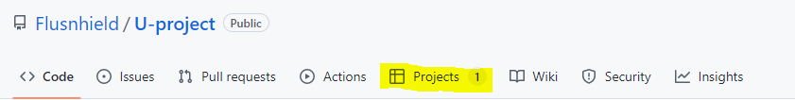

Par ailleurs, ce dernier nous permet la création d’un page comme celle-ci :

Pour faire simple l’onglet Project nous permet la création d’un « To do list » directement sur Git.

Cela permet la vérification de l’avancé du projet mais aussi la répartition des tâches afin de savoir qui a fait quoi.

Les autres Onglets sont loin d’être obsolète : 

L’onglet Actions par exemple nous permet l’implémentation automatique de test unitaire avant l’excution d’un « push » sur le répertoire.

Cest à dire, cela va permettre de vérifier le code ecrit par le développeur et confirmer si ce qu’il a produit est bien conforme et ne va pas engendré des problèmes suite à son push.

Cela permet d’évité de charger une personne physiqued e vérifier chaque code de chaque développeur.

Ceci est un exemple de tout ce que permettre l’onglet Actions c’est ensuite à nous de sélectionner et configurer ce qui nous parait nécessaire.

i

L’onglet Pull request nous permet de fusionner notre « branch » avec le « main ».



C’est-à-dire, quand on travail sur un projet à plusieurs, on a une partie dit « main » que on considère comme principal et on peut créé des « branch » qui nous permet de travailler et de sauvegardé son travail sans tout modifié donc de gardé un etat « original » afin de nous permettre en cas de problème un retour en arrière facilement.

Cependant une fois le travail presque achever il nous faut alors les fusionner pour obtenir le produit fini.

La rentre en compte l’importance de l’onglet Pull Request, avec quelque clic nous permet de fusionner le travail de tout les développeur du projet en un seul et même point .

On viens alors cliquer sur « create pull request » ce qui affiche cette écran

Qui vérifie que l’a « fusion » ne créé pas de problème et nous permet alors de Merge le tout pour confirmer la démarche.

Pour conclure, Git va nous permettre à la fois de répartir les tâches entre l’équipe, de vérifier l’avancement du projet, et même le travail en simultané.

Un autre outil que on va utiliser est React

React est une bibliothèque JavaScript qui va nous permettre de créé plus efficacement une interface utilisateur.

En d’autres termes cela permettra à nos développeurs de créé rapidement un affichage visuel très harmonieux et viable pour vous.

React sera utiliser pour la réalisation du Front

L’autre outil qui va nous permettre de réaliser la solution est Symfony.

Symfony est un ensemble de composant PHP ainsi qu’un framework

Il fournit des fonctionnalités modulables et adaptables qui permettent de faciliter et d’accélérer le développement de l’application web.

Symfony sera employé pour la réalisation du Back.

Voici donc l’essentiel des Outils que on peut mettre en place pour assuré le bon déroulement du projet et vous donnez une idée de notre méthode de travail.

1. **Gestion de projet**
2. Planification

1°) Estimation du temps de travail nécessaire :

Pour ce faire nous avons utilisé principalement Project qui nous à permis d’estimé avec précision le temps de travail nécessaire à la création et déploiement de l’application WEB

Cette dernière devra tout d’abord être prête en 6 mois comme vous l’avez spécifié.

Sache alors que nous on peut vous garantir l’obtention de ce dernier en ….

Pour ce faire nous avons utilisé différent moyens afin de pouvoir vous fournir une date.

Voici donc notre diagramme de Gant

Insérer une image du diagramme

2°)Descriptif des Ressources et Taches :

Comme montré juste au dessus nous avons effectuer un diagramme de gant afin de calculer avec précision quand est ce que la solution pouvais vous êtes fournis.

Cependant notre raisonnement ne ce base pas que sur un simple diagramme que on aurai mis des nombres aléatoire.

Au préalable nous avons pris le temps nécessaire afin de prévoir et listé toutes les taches nécessaire pour le bon déroulement des choses

Insérer un image des taches

Descriptif de ces dernier

Ce qui alors par la suite nous à fais répartir nos différente ressources sur chacune de ces taches

Mais dans un premier on a du estimer toutes les ressources nécessaire au bon déroulement de ce projet

Insérer une image des ressources

Descriptif de ce dernier

Pour conclure cette partie, on remarque que chacune de ressources et complémentaire avec chacune de nos taches que tout vien bien s’emboiter ce qui nous permet en quelque sorte que tout s’enchaine sans accros.

A contrario le tout à un certain coût , c’est se dont on va discuté dans la suite .